당당한 노동조합
개혁과 희망 그리고 안정
제 454호
2005년 2월 23일


발행,편집인: KT노동조합 TEL:031-727-4820~4855 FAX:02-750-5404 www.kttu.or.kr

21일 강북·강원 , 22일 강남·서부지방본부 대의원대회
지재식위원장, 대의원과 조합간부의 적극적인 경영참가 활동 당부

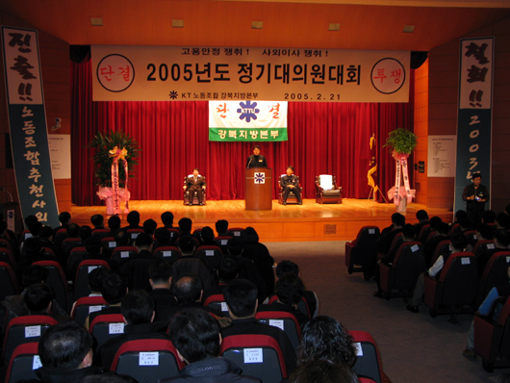

강북지방본부와 강원지방본부가 21일 각각 여의도 지점과 강원본부 대회의실에서 대의원대회를 개최해 2004년 회계감사 결과와 2004년 활동을 보고하고 2005년 사업을 힘차게 결의했다.
지재식위원장은 본대회에 앞서 대의원들에게 노동계의 현안에 대해 간단히 설명하고 문답시간을 가졌다. 지재식위원장은 먼저 일부 노동조합의 부정에 대해 안타까운 심정을 피력하면서 대의원과 조합간부들에게 높은 도덕성이 필요함을 강조했다. 또한 민주노총의 사회적 교섭기구 참여 문제에 대해 이수호 집행부의 공약사항으로 조합원들이 이를 지지했기 때문에 당선된 것이라고 말했다. 더불어 사회적 교섭기구 참여는 시대와 사회적 흐름이며 조합원들의 민주노총 변화에 대한 요구라는 단호한 입장을 밝혔다.
현안 설명이후 대의원들은 ▲조직개편 ▲고용안정 ▲비영업부서 상품판매 ▲건강관리비 ▲PDA 지급 문제 등 다양한 질문이 이어졌다.
지재식위원장은 조직개편 문제에 관한 혁신추진단의 지적은 정확했다며 백년동안 정착된 광역국체계를 현실에 맞지 않게 개편한 것은 모두가 인정한 실패라며 이는 올해 사업에 있어 중점적으로 해결해야 할 부분이다고 설명했다.
또한 비영업부서 상품판매에 대해서는 강력히 반대한다고 밝히고 노동조합은 경영계약직의 평가시스템 개선을 지속적으로 요구할 것이며 이와 더불어 비영업부서에 대한 상품판매행위를 엄단키 위해 끊임없는 점검을 할 것이라고 단언했다.
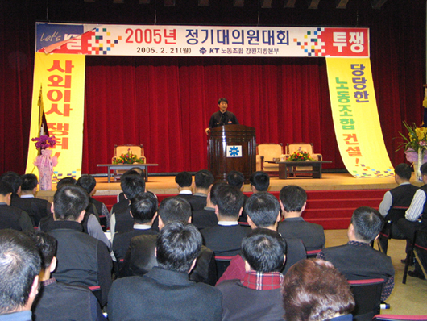

지재식위원장은 질문답변시간을 마치면서 노동조합이 진행하고 있는 사외이사 추천 등 경영참여와 관련해 대의원들의 적극적인 활동을 거듭 당부하며 고용보장은 우리 스스로가 경영참여 등을 통해 지켜내야 한다고 강조했다.
강북과 강원지방본부는 대의원대회를 마치고 도덕성 재무장과 노동조합의 경영참가에 적극 활동할 것을 결의하기도 했다.
한편, 21일 열린 강북과 강원지방본부를 시작으로 오는 28일(월)까지 전국 12개 지방본부의 대의원대회가 개최된다.
22일 강남·서부지방본부 대의원대회
“노동조합 추천 사외이사 진출은
우리가 쟁취해야만 하는 현실”

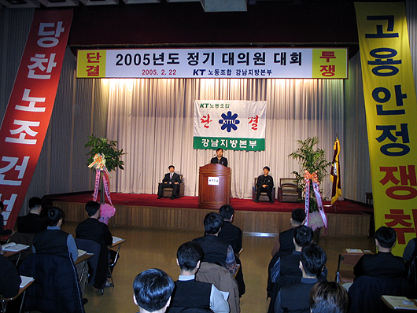

강남지방본부와 서부지방본부가 22일 각각 강남지방본부 대회의실과 서부망건설국 회의실에서 대의원대회를 힘차게 개최하였다.
지재식위원장은 격려사를 통해 “노동조합 추천 사외이사 진출과 우리사주조합장 직선제에 의한 민주적 운영은 단순히 노동조합의 희망사항이 아니라 우리가 쟁취해야만 하는 현실”이라며 대의원들과 지부장들의 적극적인 단결을 당부했다.
지재식위원장은 현안사항에 대한 문답시간을 가지면서 전반적인 노동계의 현안 설명후 “조합간부들의 도덕성은 바로 노동조합의 생명” 이라며 “우리 스스로가 마음의 고삐를 다시 잡아야 할 것” 이라고 역설했다.
이어 대의원들은 ▲고용안정 ▲조직개편 ▲ 주5일제 시행에 따른 임금보존 성과급 80% 지급시기 등의 현안문제를 질의했다.
발행,편집인:KT노동조합 TEL:031-727-4820~4855 FAX:02-750-5404 www.kttu.or.kr
지재식위원장은 주5일제 시행에 따른 임금보존 성과급 80% 지급시기와 관련하여 현재 회사와 차등율을 적용하여 지급토록 협의중이라며 “올 한해에 그치지 않고 매년 시행 되어야 하기에 그 지급시기와 방법은 신중하게 결정해야 할 것”이라고 밝혔다.
지재식위원장은 노동조합 추천 사외이사 진출과 관련하여 대의원들과 조합간부들이 굳은 의지로 적극적인 활동을 하자며 질문답변 시간을 마쳤다.
강남지방본부 유일한 여성대의원인 조선미 대의원은 편집팀과의 인터뷰에서 “남성 대의원들이 대부분이지만 여성조합원들의 목소리는 여성 대의원이 직접 대변하겠으며, 여성들의 권익향상을 위해 앞장서겠다”는 당찬 포부를 밝혔다.
비정규 권리보장 입법쟁취 및 불법파견 정규직화와 비정규노조 탄압분쇄 투쟁지침

IT연맹은 민주노총 5차중앙집행위원회 결의사항인‘비정규 권리보장 입법쟁취 및 불법파견 정규직화와 비정규노조 탄압분쇄’투쟁에 다음과 같이 참여한다.
< 비정규 권리보장 입법쟁취 및 불법파견 정규직화와 비정규노조 탄압분쇄 >
1) 시국농성 돌입 및 기자회견
- 일시 : 2005년 2월 23일(수) 11시
- 장소 : 국회 앞
2) 수도권 결의대회
- 일시 : 2005년 2월 23일(수) 14시
- 장소 : 국회 앞
3) 지역동시다발 노동청 앞 기자회견과 항의집회
4) 불법파견 부당해고 분쇄 전국동시다발 결의대회

